IDENTIFICACIÓN | TÍTULO UDI: TEMA 9: EL CONEJO SI-EL CONEJO NO
 | CURSO: 4º | ÁREA: LENGUA
 | JUSTIFICACIÓN | Comenzamos practicando lecturas individuales con comprensión lectora. Trabajamos la ficha de libros concretos (título-autor-editorial-resumen-opinión). Trabajamos las palabras con ll, y, x.. El pronombre personal y los gentilicios.  Nos acercamos a conocer la exposición oral y escrita. Se trabajan los recursos de la rima y el ritmo en los poemas.
 | TEMPORALIZACIÓN | Una quincena.
CONCRECIÓN CURRICULAR

CRITERIOS DE EVALUACIÓN
CE.2.1. Participar en situaciones de comunicación en el aula, reconociendo el mensaje verbal y no verbal en distintas situaciones cotidianas orales, respetando las normas de intercambio comunicativo: guardar el turno de palabra, escuchar, exponer con claridad y entonación adecuada.
CE.2.3. Comprende el sentido de textos orales de distinta tipología de uso habitual a través de informaciones oídas en radio, TV, internet, familia, escuela, aula, reconociendo las ideas principales y secundarias
CE.2.5. Obtener información de diferentes medios de comunicación social para incorporarlas a investigaciones y proyectos que permita realizar pequeñas entrevistas, reportajes y resúmenes de noticias.
CE.2.6. Leer diferentes textos de creciente complejidad incluidos en el plan lector de nivel y/o ciclo con fluidez, con entonación y ritmo adecuado, respetando las pausas de las lecturas y utilizando la lectura como fuente de placer y enriquecimiento personal, aproximándose a obras literarias relevantes de la cultura andaluza.
CE.2.7. Comprender textos leídos, identificando la relación entre ilustraciones y contenidos y deduciendo de las mismas el significado de las palabras y la intención del texto para adquirir vocabulario e identificar las reglas ortográficas básicas a través de la lectura.
CE.2.8. Desarrollar estrategias básicas para la comprensión de textos como subrayar los elementos básicos, elaborar resúmenes, identificar elementos característicos, interpretar el valor del título y las ilustraciones.
CE.2.10. Planificar y escribir, con ayuda de guías y la colaboración de sus compañeros, textos de los géneros más habituales con diferentes intenciones comunicativas, para desarrollar el plan escritura, manteniendo la estructura de los mismos, con un vocabulario apropiado, atendiendo a los signos de puntuación, las reglas de acentuación y ortográficas y haciendo uso de las TIC como recurso para escribir y presentar sus producciones.
CE.2.12. Comprender y utilizar los conocimientos básicos sobre la lengua (palabras, significado, categoría gramatical, etc, propias del ciclo en las actividades de producción y comprensión de textos, utilizando el diccionario para buscar el significado de palabras desconocidas, seleccionando la acepción correcta.
CE.2.14. Conocer y producir textos literarios utilizando recursos léxicos, sintácticos, tánicos y rítmicos., distinguiendo la producción literaria de tradición popular y oral de la culta y escrita, realizando posteriormente dramatizaciones individualmente o en grupo de textos literarios adaptados a su edad, bien sea de producción propia o de los compañeros/as.
OBJETIVOS DIDÁCTICOS
- Comprender el sentido de textos orales de distinta tipología de uso habitual. Comprender la información general en textos orales de uso habitual. (LCL.2.3.1).
- Reconocer las ideas principales y secundarias de un texto oral. (LCL.2.3.2.).
- Leer diferentes textos de creciente complejidad incluidos en el plan lector de nivel y/o ciclo, con fluidez, entonación y ritmo adecuado, respetando las pausas de las lecturas. (LCL.2.6.1.).
- Comprender textos leídos en voz alta. (LCL.2.7.1.)
- Desarrollar estrategias básicas para la comprensión de textos como subrayar los elementos básicos, elaborar resúmenes, identificar elementos característicos, interpretar el valor del título y las ilustraciones. (LCL.2.8.1.).
- Utilizar los conocimientos básicos sobre la lengua (palabras, significado, categoría gramatical,...) propias del ciclo en las actividades de producción y comprensión de textos: Palabras con ll y con y. Palabras con x. El pronombre personal. Los gentilicios.(LCL.2.12.1).
- Planificar y escribir, con ayuda de guías y la colaboración de sus compañeros, textos de los géneros más habituales con diferentes intenciones comunicativas, para desarrollar el plan escritura. La exposición. (LCL.2.10.1.)
- Expresar oralmente de manera sencilla y coherente conocimientos, ideas, hechos y vivencias, adecuando progresivamente su vocabulario, incorporando nuevas palabras y perspectivas personales desde la escucha e intervenciones de los demás: Realizar una exposición.(LCL.2.2.1.).
- Conocer y producir textos literarios utilizando recursos léxicos, sintácticos, fónicos y rítmicos, distinguiendo la producción literaria de tradición popular y oral de la culta y escrita: Conocer el ritmo y la rima en los poemas. (LCL.2.14.1.).
Obtener información de diferentes medios de comunicación social: Hacer una entrevista. (LCL.2.5.1.).
CONTENIDOS
Bloque 1: Comunicación oral: hablar y escuchar.
1.1. Situaciones de comunicación, espontáneas o dirigidas, utilizando un discurso ordenado y coherente: asambleas, conversaciones y diálogos reales o simulados así como coloquios sobre temas escolares.
1.2. Expresión, interpretación y diferenciación de mensajes verbales y no verbales. Utilización de estrategias de comprensión de mensajes orales: atención, retención, anticipación del contenido y de la situación mediante el contexto, identificación de las ideas principales y secundarias, intención del hablante, formulación de hipótesis sobre significado, contenido y contexto a partir del análisis de elementos significativos lingüísticos y paralingüísticos (modulación y tono de la voz, gestualidad, lenguaje corporal y postural.
1.3. Estrategias y normas para el intercambio comunicativo: escuchar atentamente, mirar al interlocutor, respetar las intervenciones y normas de cortesía, sentimientos y experiencias de los demás.

Bloque 2: Comunicación escrita: leer.
2.1. Lectura de textos en distintos soportes (impresos, digitales y multimodales) tanto en el ámbito escolar como social. Lectura en silencio y en voz alta con pronunciación correcta y entonación y ritmo adecuados, en función de los signos de puntuación.
2.2. Comprensión de textos leídos en voz alta y en silencio.
2.3. Audición y lectura de diferentes tipos de textos: leyendas, romances, anotaciones, anuncios, películas, cartas, noticias sencillas, diarios, correos electrónicos, mapas, planos, gráficos y canciones.
2.4. Estrategias para la comprensión lectora de textos: aplicación de los elementos básicos de los textos narrativos, descriptivos y expositivos para la comprensión e interpretación de los mismos.
2.5. Gusto por la lectura: selección de lecturas personales cercanas a sus intereses de forma autónoma como fuente de disfrute.
2.6. Construcción de conocimientos y valoración crítica a partir de informaciones procedentes de diferentes fuentes documentales (libros, prensa, televisión, webs... acordes a su edad) y búsqueda, localización dirigida y lectura de información en distintos tipos de textos y fuentes documentales: diccionarios, libros de divulgación, revistas... para ampliar conocimientos y aplicarlos en trabajos personales.

Bloque 3: Comunicación escrita: escribir.
3.1. Escritura y reescritura individual o colectiva de textos creativos, copiados o dictados, con diferentes intenciones tanto del ámbito escolar como social con una caligrafía, orden y limpieza adecuados y con un vocabulario en consonancia con el nivel educativo. Plan de escritura.
3.2. Planificación de textos: inclusión de los recursos lingüísticos más adecuados para escribir textos narrativos, descriptivos, predictivos, argumentativos y explicativos.
3.3. Uso del lenguaje no verbal en las producciones escritas: tebeos, emoticonos, imágenes...
3.4. Organización y representación de textos de forma creativa utilizando herramientas de edición de contenidos digitales que permiten incluir texto con formato carácter y la manipulación básica de imágenes, para utilizarlas en las tareas de aprendizaje o para comunicar conclusiones, utilizando los recursos de forma responsable.
3.6. Aplicación de las normas ortográficas y signos de puntuación.

Bloque 4: Conocimiento de la lengua.
4.1. La palabra. Reconocimiento homonimia, polisemia, familias léxicas, palabras primitivas y derivadas, prefijos y sufijos. El nombre y sus clases. Artículos. Adjetivos determinativos y calificativos. Pronombres personales. Verbo: conjugación regular del indicativo, formas no personales, raíces y desinencias verbales. La concordancia en persona, género y número. Reglas para la formación de comparativos y superlativos.
4.3. Vocabulario: Estructura del diccionario. Distintos significados de las palabras. Diccionarios on line. Las abreviaturas y siglas.
4.4. Diferenciación entre oración, párrafo y texto. Mecanismos de cohesión y coherencia textual.
4.5. La sílaba: división de las palabras en sílabas. Clasificación por su sílaba tónica. Hiatos y diptongos
4.6. Ortografía: utilización de las reglas de ortografía en las propias producciones. Reglas generales de acentuación.

Bloque 5: Educación literaria.
5.1. Escucha activa y lectura autónoma de obras o fragmentos de la tradición popular como leyendas, aleluyas y refranes para obtener información sobre el entorno más próximo; también de la literatura universal adaptados a su edad.
5.2. El verso: ritmo y rima como elementos distintivos en poemas y canciones. Métrica: arte mayor y menor. Iniciación a los recursos retóricos en textos literarios y escritos de ámbito escolar.
5.3. Escritura y recitado de poemas que traten temas de su interés y uso de recursos retóricos y métricos adecuados a la edad.
COMPETENCIAS
CCL, CAA

 | TRANSPOSICIÓN DIDÁCTICA:
 | TÍTULO DE LATAREA: DISEÑAMOS CÓMIC Y ANUNCIOS DIGITALES
 | ACTIVIDADES Y EJERCICIOS
A través de las siguientes actividades del libro de texto trabajamos lecturas individuales con comprensión lectora, ficha de libros concretos (título-autor-editorial-resumen-opinión), Trabajamos las palabras con ll, y, x, el pronombre personal y los gentilicios.
Nos acercamos a conocer la exposición oral y escrita. Se trabajan los recursos de la rima y el ritmo en los poemas.

4º TEMA 9: EL CONEJO-SI Y EL CONEJO-NO
PAG 138-139: Lectura Y PAG 141: 11
PAG 142: 1, 5 y PAG 143: DICTADO
PAG 144: 1, 2 y PAG 145: 5
PAG 146: 2 y 5 (con fotocopia de mapa provincias)
PAG 148: TALLER LITERARIO
CONTROL
CP LORETO

Trabajamos el PROYECTO:
1- EL CÓMIC:
-Debate: Definimos lo que es el comic y los recursos que utiliza.
-Leemos algunos de la biblioteca
-Pasamos a inventar escenas breves en esta página web
- Para hacer tu cómic sigue estos pasos(Está en la pag.comic- Jimdo)
1º. Entra en este ENLACE
2º. Elige una viñeta y... ponle el texto y las imágenes que tú quieras.
3º. Descárgala o haz una captura de pantalla.
4º Guárdala en tu carpeta personal.
5º. Súbela a JIMDO CÓMIC

2- Hacemos ANUNCIOS:
-Hacemos un borrador con la idea.
-Trabajamos en Publisher con fotos y textos.
-Lo exponemos en la Pizarra digital, con música de fondo o sonidos.

(Se puede imitar una emisora de radio)

 | METODOLOGÍA | RECURSOS | PROCESOS COGNITIVOS | ESCENARIO
 | SOCIALES:  Investigación grupal  Juego de roles  PROCESAMIENTO DE LA INFORMACIÓN:  Inductivo básico  Formación de conceptos  Memorístico  Sinéctico  Indagación Científica  CONDUCTUALES:  Enseñanza directa  Enseñanza no directiva | Libro de texto  Cuaderno  Fichero ortográfico  Biblioteca de aula  Ordenador  Pizarra digital  Página web propia  Página web CP Loreto | - Analítico  - Lógico  - Analógico  - Creativo | SECUNDARIO:  Escolar  Comunitario

INSTR
INDICADORES DE LOGRO DE
EVALUAC
LCL.2.3.1. Comprende el sentido de textos orales de distinta tipología de uso habitual. Comprende la información general en textos orales de uso habitual. STD.4.1 STD 4.2. STD 4.3. STD 6.1. STD 6.2. | PRUEBA  ORAL
LCL.2.3.2. Reconoce las ideas principales y secundarias de un texto oral. STD.4.1 STD 4.2. STD 4.3. STD 6.1. STD 6.2. | PRUEBA  ORAL
LCL.2.6.1. Lee diferentes textos de creciente complejidad incluidos en el plan lector de nivel y/o ciclo, con fluidez, entonación y ritmo adecuado, respetando las pausas de las lecturas. STD. 12.1. STD. 12.2. STD.13.1. STD.13.2. | PRUEBA  ORAL
LCL.2.7.1. Comprende textos leídos en voz alta. STD.18.1. STD.18.2. | PRÁCTICA
LCL.2.8.1.Desarrolla estrategias básicas para la comprensión de textos como subrayar los elementos básicos, elaborar resúmenes, identificar elementos característicos, interpretar el valor del título y las ilustraciones. STD 21.4. STD 21.5. | PRÁCTICA
LCL.2.12.1. Utiliza los conocimientos básicos sobre la lengua (palabras, significado, categoría gramatical,...) propias del ciclo en las actividades de producción y comprensión de textos. STD 32.2. STD 34.3. STD 35.1. | PRUEBA ESCRITA
LCL.2.10.1. Planifica y escribe, con ayuda de guías y la colaboración de sus compañeros, textos de los géneros más habituales con diferentes intenciones comunicativas, para desarrollar el plan escritura. STD.24.1.STD.24.2. STD.24.3. STD.25.2. STD.26.2. | PRUEBA ESCRITA
LCL.2.1.1 Expresa oralmente de manera sencilla y coherente conocimientos, ideas, hechos y vivencias, adecuando progresivamente su vocabulario, incorporando nuevas palabras y perspectivas personales desde la escucha e intervenciones de los demás: La encuesta. STD.1.1. STD.1.2. STD.1.3. STD.1.4. | PRUEBA  ORAL
LCL.2.14.1. Conoce y produce textos literarios utilizando recursos léxicos, sintácticos, fónicos y rítmicos, distinguiendo la producción literaria de tradición popular y oral de la culta y escrita. STD.38.1. STD.38.2. STD.39.1 | PRÁCTICA
LCL.2.5.1.Obtiene información de diferentes medios de comunicación social. STD.11.1. | PRÁCTICA

FOTOS DE LA UDI
Podéis ver los cómic aquí https://www.youtube.com/watch?v=pu5UlgM0_Gs

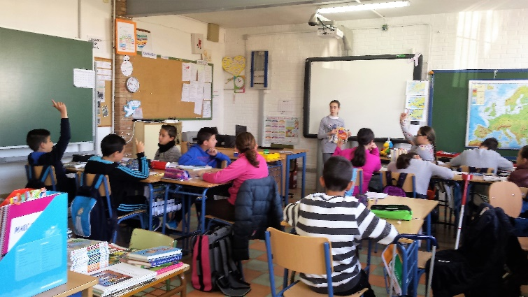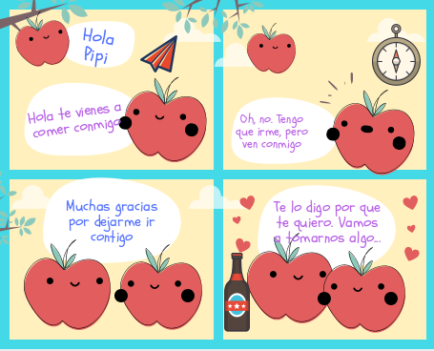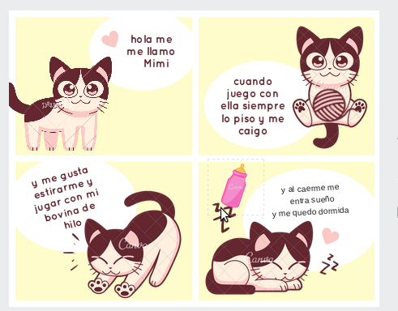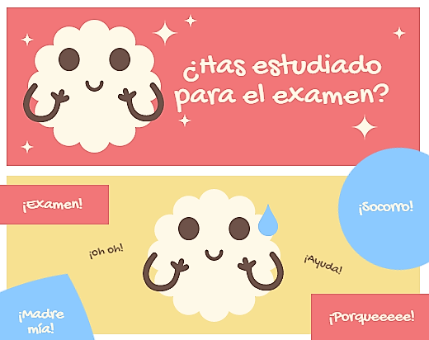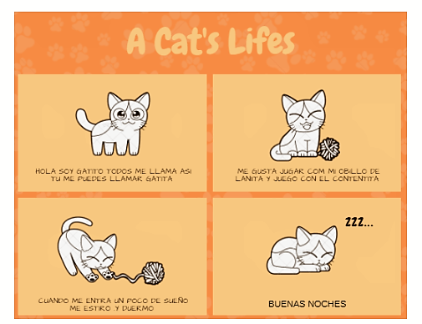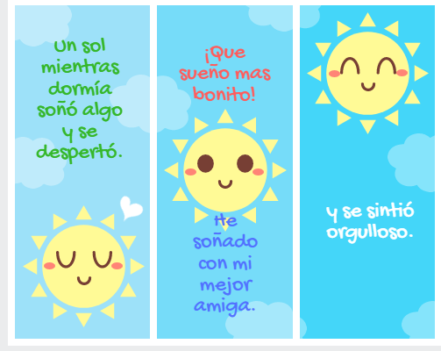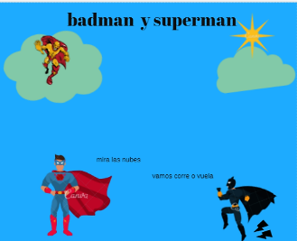
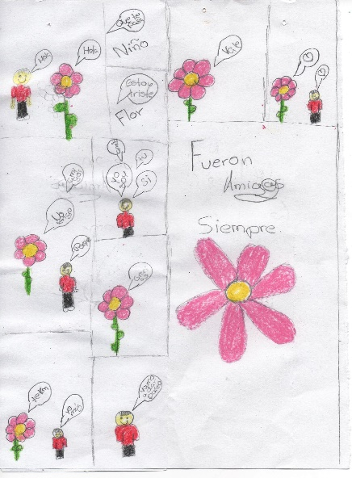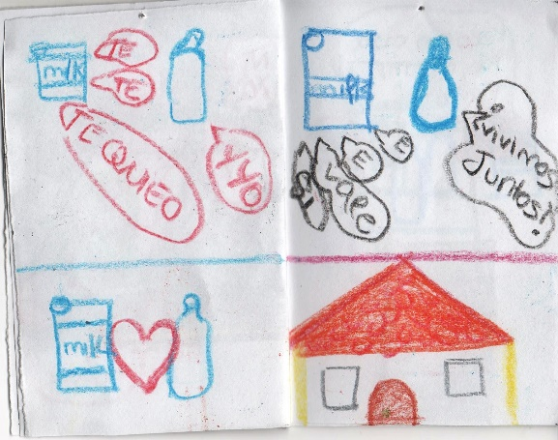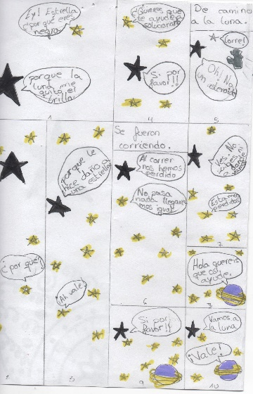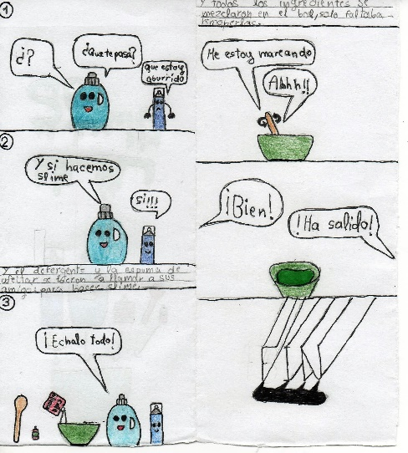

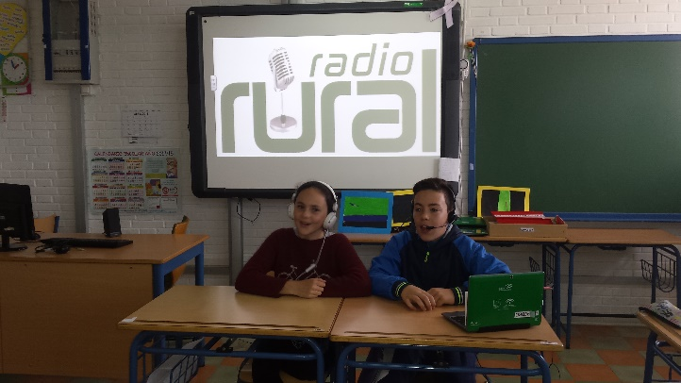
Podéis escuchar nuestra programa de radio en https://www.youtube.com/watch?v=Qi0MpPd0-nY
